- По заданной схеме и варианту построить XML-документ. Для каждого элемента первого уровня предусмотреть не менее 3 экземпляров, для каждого элемента последующих уровней – не менее двух экземпляров.
Варианты задания
- Успеваемость студентов
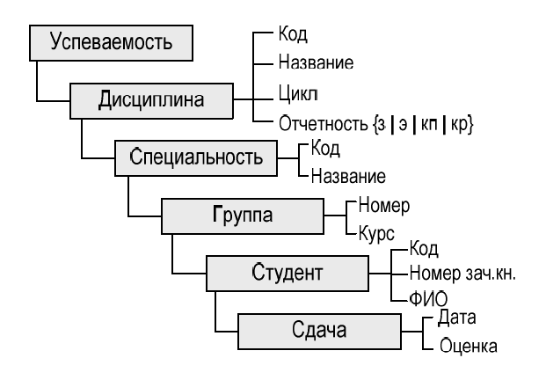
- Книжный магазин
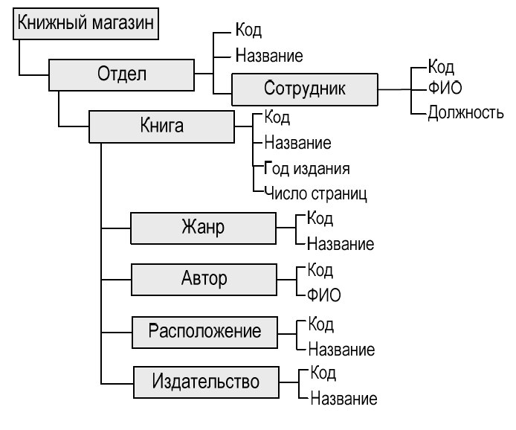
- Кинотеатр
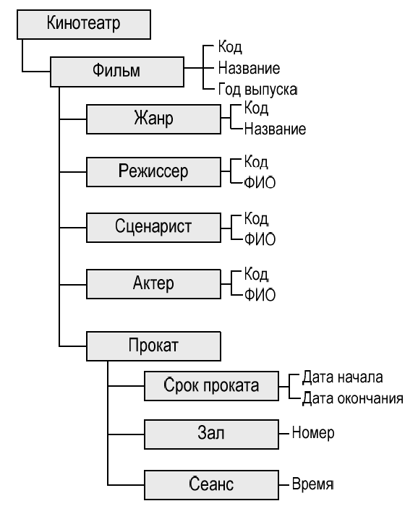
- Аэропорт
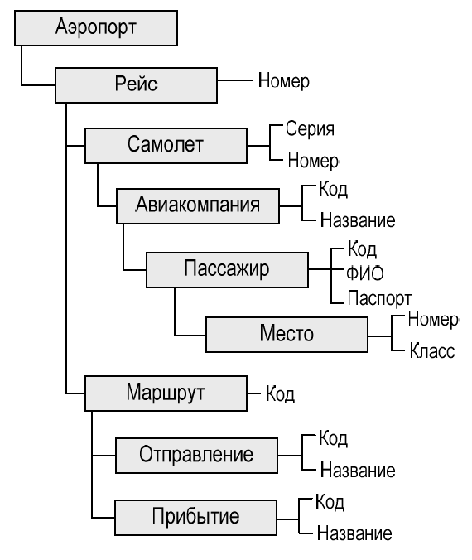
- Отдел кадров
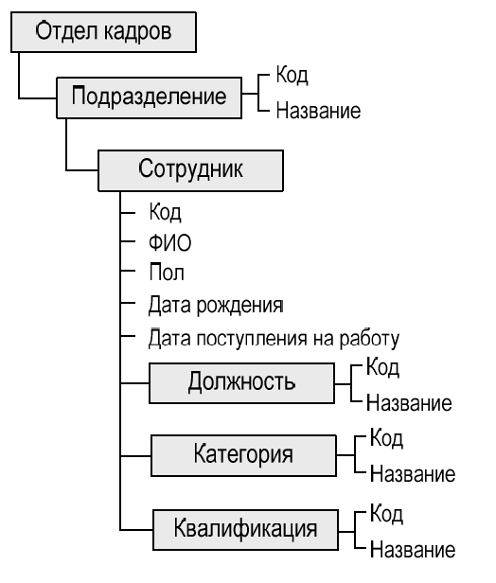

- Разработайте описание структуры XML-документа с использованием технологии DTD.
- Разработайте Dom парсер для добавления и удаления элементов структуры.

